**La Famosa ‘selfie’ de un mono lleva a un fotógrafo a la Corte por derechos de autor**

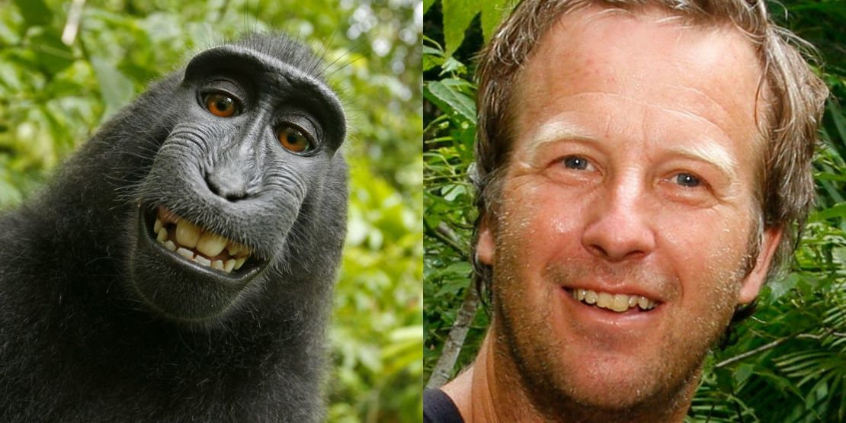

David J. Slater, fotógrafo dueño de la cámara con la que Naturo se tomó la 'selfie.

Los dos son el centro de [un juicio federal presentado por PETA](http://www.mediapeta.com/peta/PDF/Complaint.pdf), el cual quiere que el macaco con cresta gane los derechos de autor de una selfie que él tomó con la cámara desatendida del fotógrafo.

**Un fotógrafo británico ganó una batalla legal de dos años contra PETA, un grupo internacional que defiende los derechos de los animales, por un "selfie" tomado por un mono.**

Según el caso, una macaca de la selva de Indonesia conocida como Naruto recogió la cámara de David Slater y se tomó una foto en 2011.

Los jueces en Estados Unidos dijeron que **la protección de los derechos de autor no podían ser aplicados a un simio**, pero PETA arguyó que el animal debía beneficiarse.

La apelación interpuesta por la organización activista en nombre del mono fue desestimada, aunque Slater aceptó donar **25% de cualquier ingreso futuro**que genere la fotografía.

En un comunicado conjunto emitido por PETA y Slater, dijeron que el fotógrafo entregará una cuarta parte de los fondos que reciba de la venta de los *selfies* del mono a organizaciones de caridad "dedicadas a la protección del bienestar o hábitat de Naruto".

"El caso histórico de PETA generó un debate a nivel internacional sobre la necesidad de extender los derechos fundamentales a los animales para su propio bien y no en relación a cómo pueden ser explotados por los seres humanos", manifestó el abogado de PETA, Jeff Kerr.